**Заявочная кампания по приобретению бесплатных путевок в загородные оздоровительные лагеря на летний период 2025**

Начало приёма заявлений – **17 апреля 2025 года в 09.00 час.**

Подача заявлений – **портал Госуслуги (ЕПГУ)**, раздел «Образование.Дети», «Организация отдыха детей в каникулярное время».

Перечень загородных лагерей и смен, в которые предоставляются бесплатные путевки - **на сайте лето73.ру**

Право на получение бесплатных путевок имеют **дети следующих категорий:**

- дети участников СВО и дети погибших участников СВО

- дети из многодетных семей

- дети из малоимущих семей

- дети-инвалиды

- дети с ограниченными возможностями здоровья

- дети-сироты и дети, оставшиеся без попечения родителей

**ВНИМАНИЕ! НОВОЕ!**

После подачи заявления посредством портала Госуслуги уведомление о результате его рассмотрения по предоставлению места в выбранном лагере (основной/резервный список) **будет направлено заявителю по истечении суток – в 00.00 час**.

**Повторных заявок в течение дня не направлять!!!**

**Инструкция по оформлению заявления**

Уточнить количество мест в загородных лагерях по категориям и количество поданных заявлений в режиме реального времени - на портале **detsad.cit73.ru**, вкладка «Мониторинг свободных мест в ДОЛ»

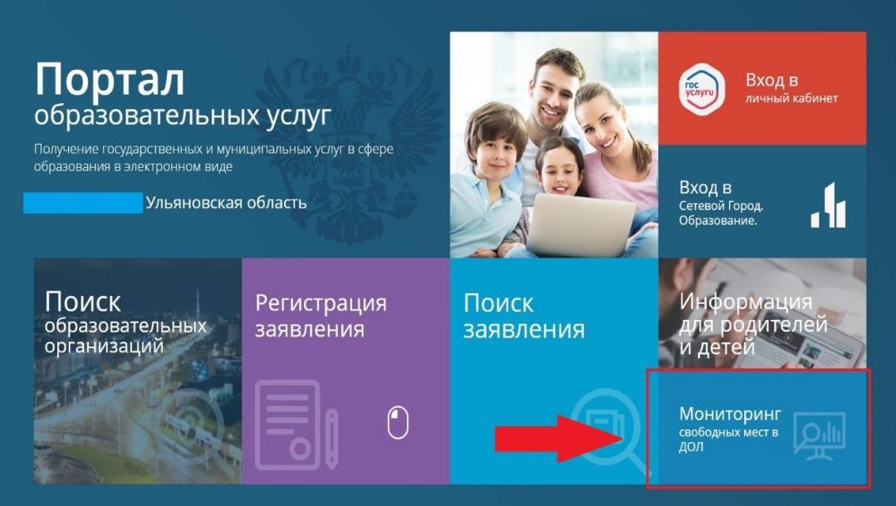

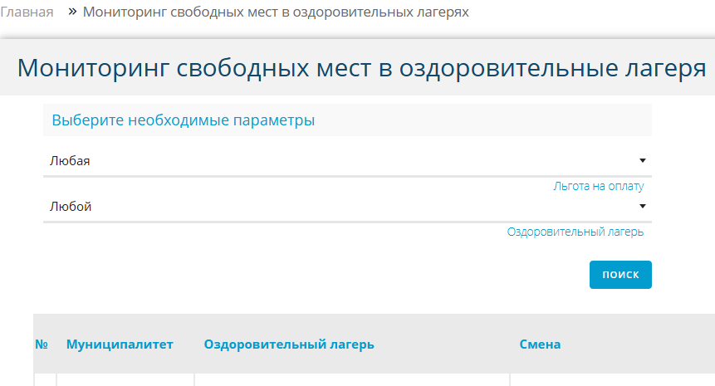

Необходимо выбрать нужную категорию:

дети участников СВО и дети погибших участников СВО

- дети из многодетных семей

- дети из малоимущих семей

- дети-инвалиды

- дети с ограниченными возможностями здоровья

- дети-сироты и дети, оставшиеся без попечения родителей

И нажать клавишу «поиск». Появятся смены и места в загородных лагерях.

Перейти на портал Госуслуги, раздел «Образование.Дети», «Организация отдыха детей в каникулярное время»:

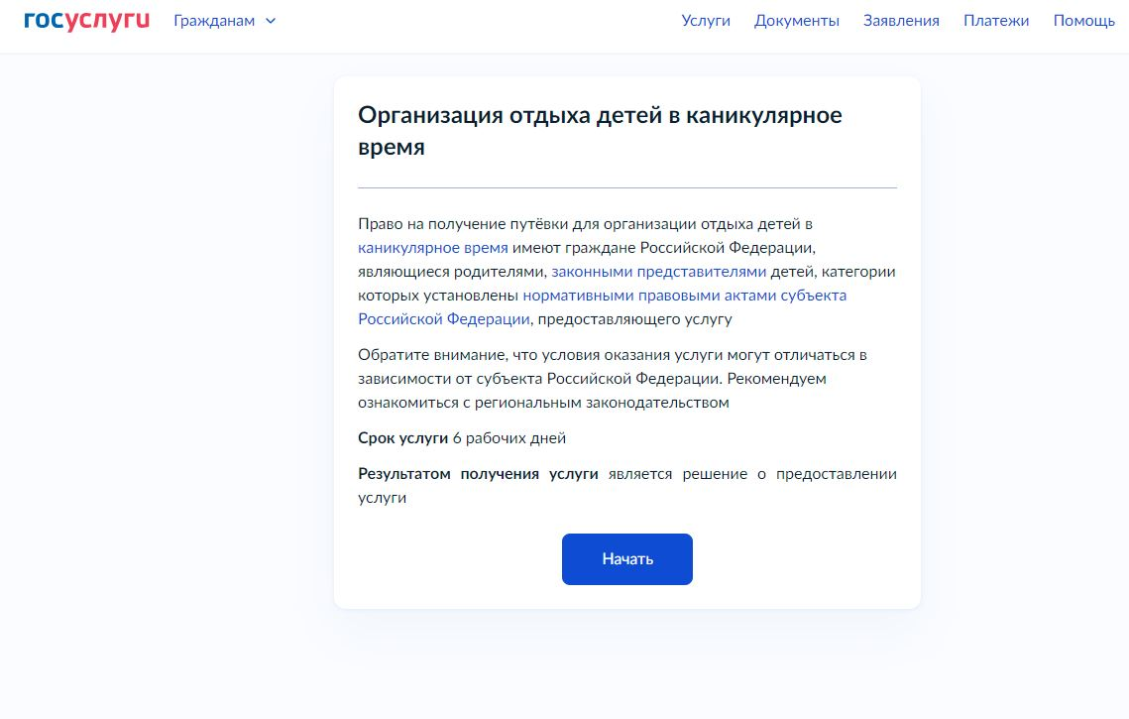

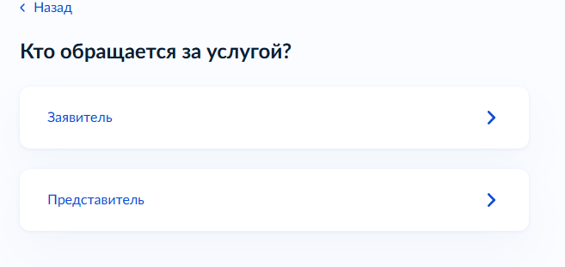

Заполняются все необходимые поля с данными заявителя и ребенка.

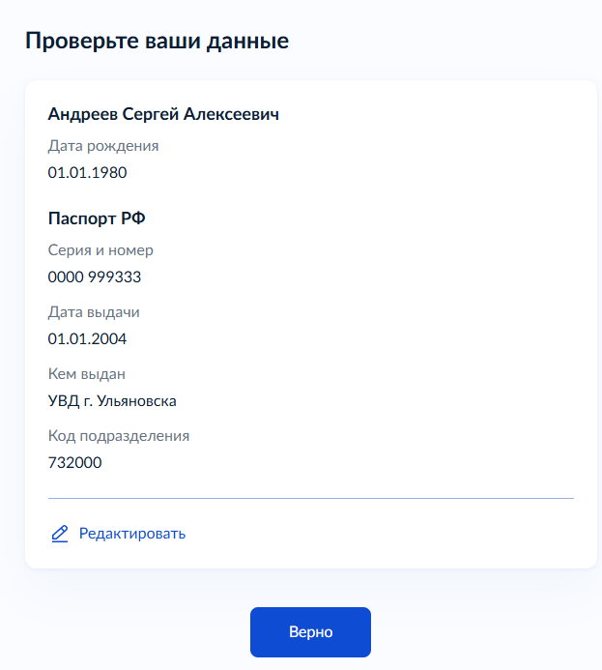

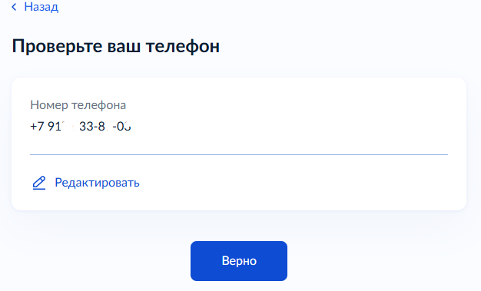

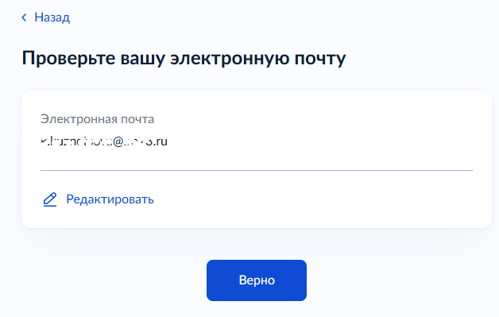

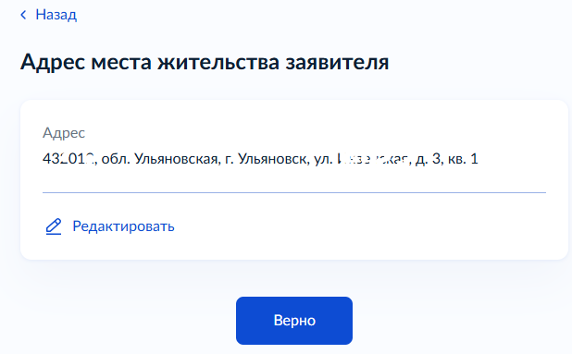

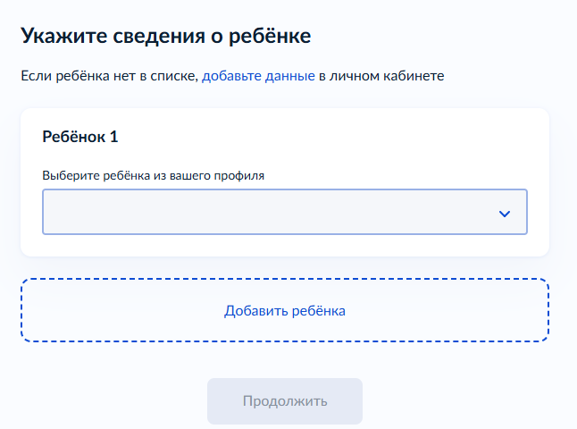

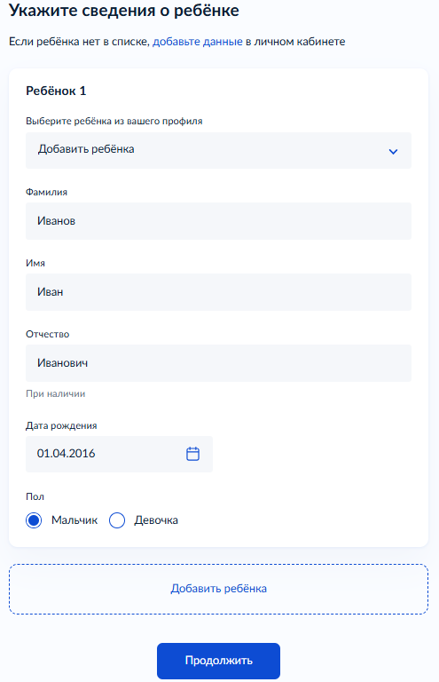

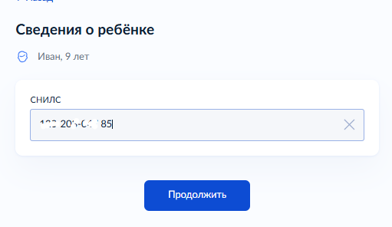

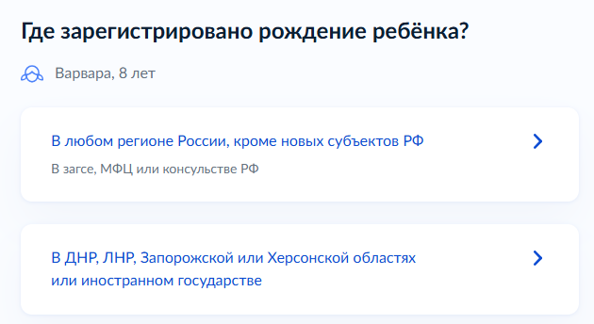

**Обратите внимание!** На шаге «Укажите реквизиты записи акта о рождении»

необходимо внести из свидетельства о рождении ребенка следующие данные:

- дата составления **записи акта о рождении**

- **номер записи акта о рождении**

- место государственной регистрации (каким органом зарегистрирована запись)

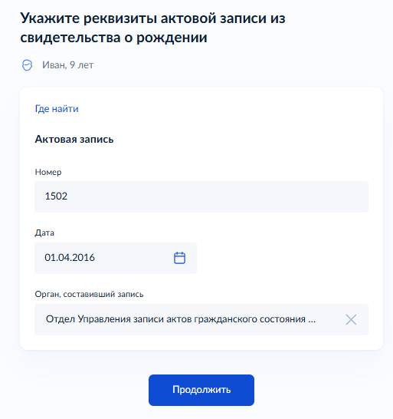

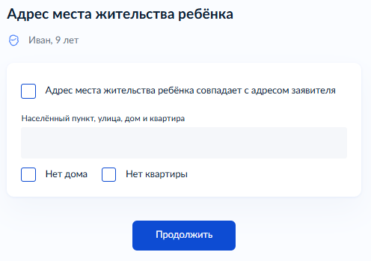

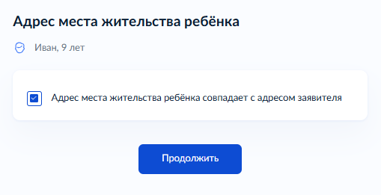

Если адрес не совпадает, укажите адрес выбрав из выпадающего списка

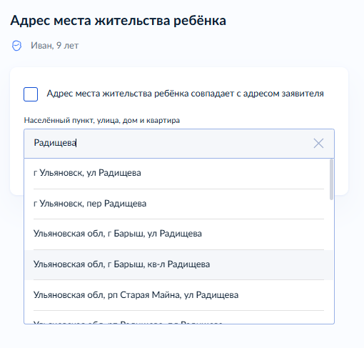

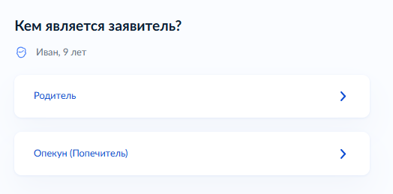

Если подает заявление родитель выбираем «Родитель». Если подает опекун, выбираем «Опекун (Попечитель)»

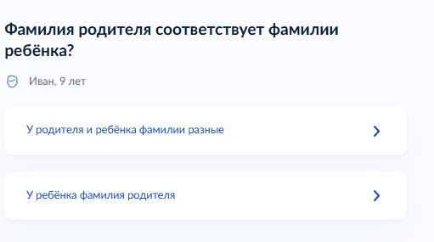

Если у родителя и ребёнка фамилии разные указываем документ.

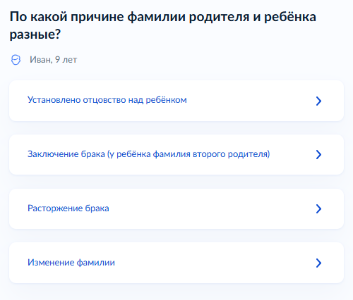

Далее выбираем категорию

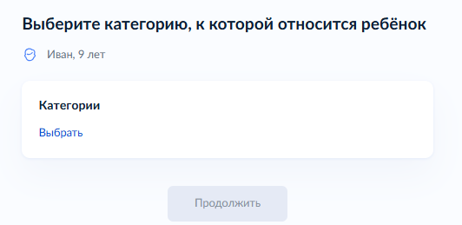

После заполнения всех необходимых полей с персональными данными необходимо выбрать категорию, к которой относится ребенок:

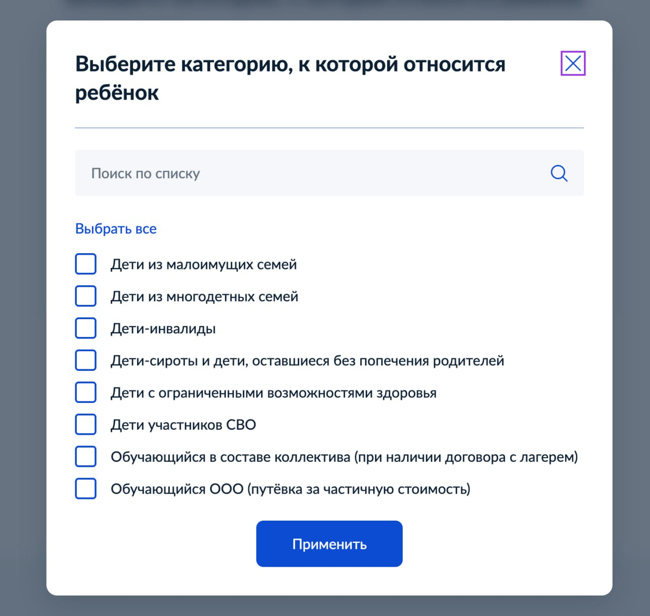

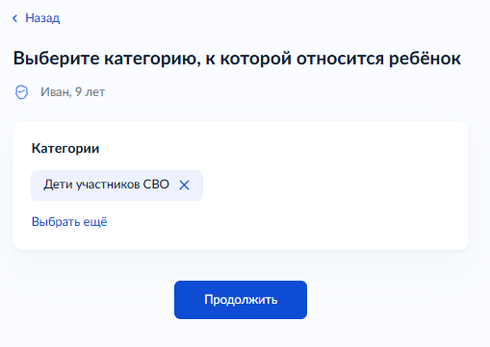

На следующем шаге - выбрать наименование желаемого лагеря   
**(с пометкой Бесплатно),** при этом отобразятся периоды отдыха, доступные по бесплатным путевкам.

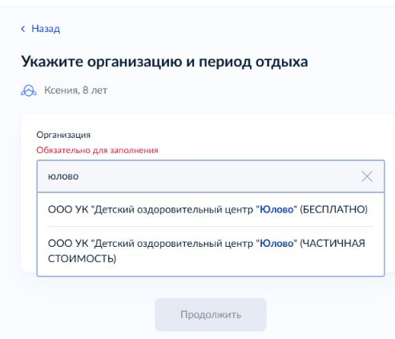

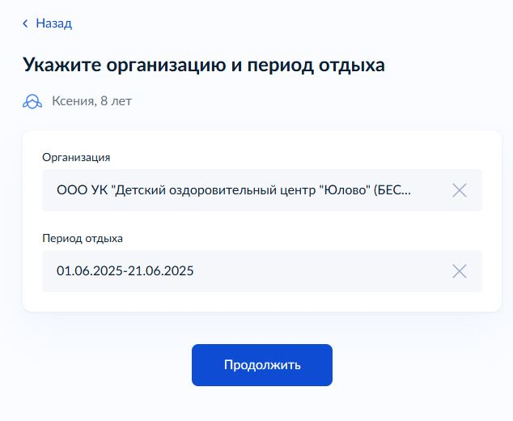

Далее выбрать подразделение, в которое планируете сдать документы после регистрации заявления, ориентируясь на муниципалитет, в котором проживаете.

ВАЖНО! Жителям города Ульяновска необходимо выбрать «Областное государственное казенное учреждение «Управление обеспечения деятельности в сфере образования «Центр Лето».

Если заявитель проживает в не в областном центре, то необходимо выбрать свой муниципалитет. В пустом поле наберите название своего района проживания и выбирайте Уполномоченный Орган. Выбор своего муниципалитета проживания важен для организации трансфера до лагеря!

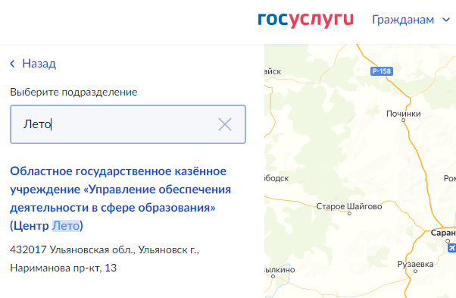

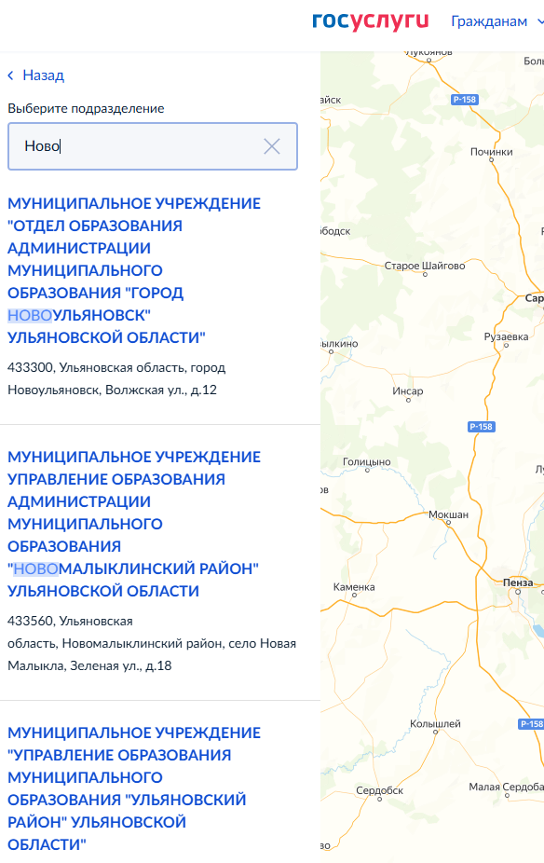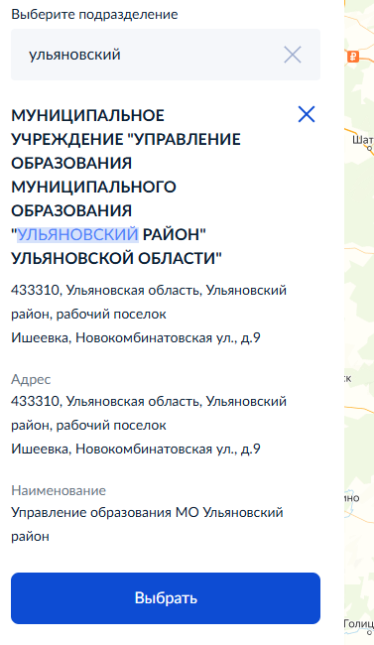

Нажмите кнопку **«Отправить заявление».** Уведомления с комментариями о дальнейших действиях поступят в личный кабинет на портале Госуслуги.

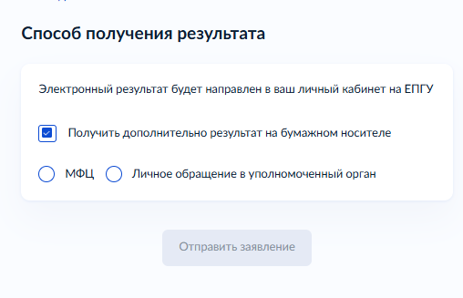

**МФЦ не оказывает эту услугу, результат предоставить на бумажном носителе не сможет.**

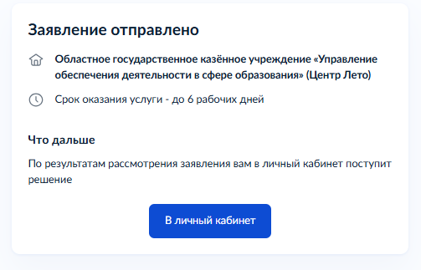

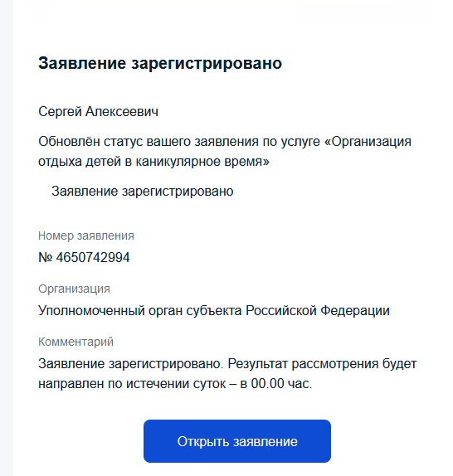

**После отправки заявления необходимо дождаться информации о том, что заявление рассмотрено и необходимо в течении 6 рабочих дней предоставить пакет документов.**

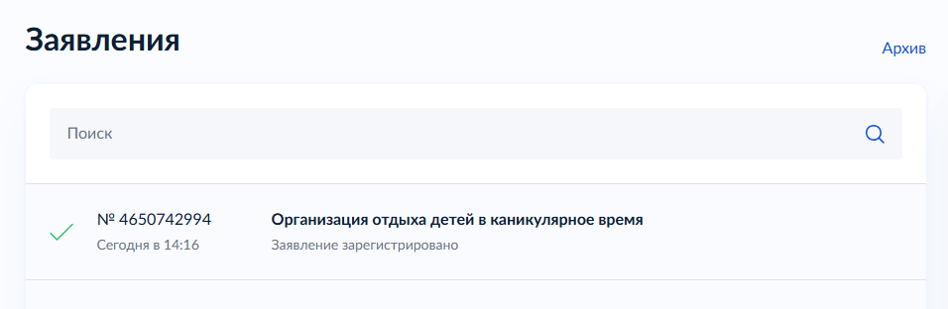

**В личном кабинете на Госуслугах будет такое уведомление.**

При распределении заявления в «Основной список» поступит уведомление *«Ваше заявление включено в основной список. Для подтверждения заявления необходимо в течение 6 рабочих дней предоставить документы в уполномоченный орган».*

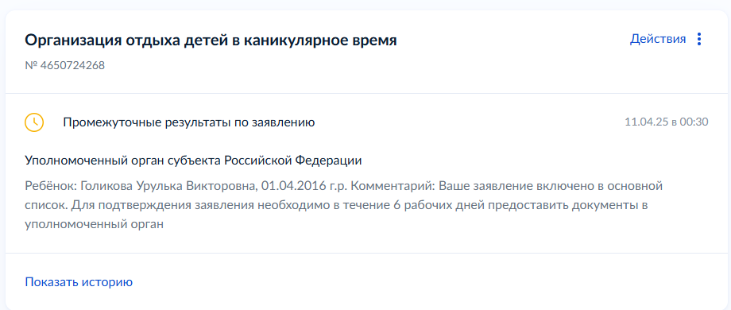

В личном кабинете появиться новая запись по Вашему заявлению. Можно приносить документы.

В уполномоченный орган предоставляются **следующие документы (копии):**

копия паспорта заявителя при предоставлении оригинала,

копия свидетельства о рождении ребёнка (до 14 лет) или копия паспорта ребенка (после 14 лет) при предоставлении их оригиналов,

справка (оригинал) об обучении в школе на текущий учебный год,

**документ, подтверждающий категорию ребенка**:

для детей, оставшихся без попечения родителей – копия постановления (распоряжения) органа местного самоуправления об установлении опеки над несовершеннолетним при предоставлении оригинала;

для детей из многодетных семей – копия удостоверения многодетной семьи с двух сторон при предоставлении оригинала;

для детей участников СВО – справка из военной части, подтверждающая факт участия в настоящее время в специальной военной операции на территориях Украины, Донецкой народной Республики, Луганской народной Республики, Запорожской области и Херсонской области, для погибших участников СВО – медицинское свидетельство о смерти в период прохождения лицом военной службы или участия вспециальной военной операции на территориях Украины, Донецкой Народной Республики, Луганской Народной Республики, Запорожской области и Херсонской области или справку о гибели на СВО из военного комиссариата;

для детей из малоимущих семей – выписка (МФЦ или ЕПГУ), содержащая сведения из государственной информационной системы «Единая централизованная цифровая платформа в социальной сфере» о мерах социальной защиты (поддержки), социальных услугах, иных социальных гарантиях и выплатах, (код МСЗ 4454 Ежемесячное пособие в связи с рождением и воспитанием ребенка);

для детей-инвалидов – копия справки об инвалидности при предоставлении оригинала;

для детей с ограниченными возможностями здоровья – копия заключения ПМПК при предоставлении оригинала.

В случае непредставления пакета документов в течение 6 рабочих дней со дня подачи заявления **система автоматически его аннулирует.**

Документы предоставляются в **уполномоченный орган** муниципального образования:

для жителей г. Ульяновска – отдел по организации отдыха и оздоровления детей по адресу: г. Ульяновск, пр. Нариманова, д. 13, 2-й этаж, кабинеты №№ 235, 236, (время работы с 9.00 до 18.00 час. обеденный перерыв с 13.00 до 14.00 час);

для жителей г.Димитровграда – Управление образования администрации города - Станция юных натуралистов по адресу: г. Димитровград, ул. Куйбышева, д.144А. (время работы с 8.00 до 17.00 час., обеденный перерыв с 12.00 до 13.00 час.);

для жителей других муниципальных образований – муниципальные органы управления образованием.

В случае отказа от подтвержденной заявки необходимо **обязательно сообщить** об этом в уполномоченный орган или в лагерь.

При распределении заявления в *Резервный список* **документы предоставлять в уполномоченный орган не нужно.**

**ВАЖНО!** Общая продолжительность дней отдыха на одного ребёнка по путевкам за частичную стоимость и бесплатным путевкам не должна превышать 28 дней в календарном году.

**ВАЖНО!** Путевки в лагеря предоставляются только школьникам. На будущих первоклассников можно подать заявку только при факте зачисления в школу, при издании приказа о зачислении (не ранее 1 июля 2025 года).

Телефоны «горячей линии»: **8(8422) 43-30-31, 43-43-72, 43-31-25**